Comunicato stampa 2023
Speciale bagno

La Walk In più trendy è la Wetroom AYO di FLAIR!

Idee per un arredo total living shower
Il bagno è uno degli ambienti più complessi della casa, ed è proprio sull'arredo bagno che si concentrano le maggiori attenzioni nel progettare l‘abitazione ideale. L'ultima tendenza in fatto di arredo bagno esalta questo concetto e lo spinge alle inevitabili conseguenze per creare un ambiente da vivere nella sua totalità. Lo spazio della casa diventa un luogo dove forma e sostanza si completano nelle più innovative soluzioni di design, anche attingendo a piene mani dalla tecnologia. Total living bathroom: la nuova tendenza di arredo bagno punta su modernità, qualità e design per disegnare un ambiente armonico, perfetto per il wellness e funzionale ai massimi livelli.
Flair showers, uno dei più antichi produttori di cabine doccia in Europa, attiva in Irlanda dal 1952, è sempre in prima linea quando si delineano nuove tendenze. Come la linea AYO, la risposta a coloro che desiderano uno spazio doccia diverso dal solito, fatto di un insieme di desideri, tantissime possibilità di finiture e infinite configurazioni.
La potremmo chiamare Wetroom, una vera e propria “stanza nella stanza” che che grazie alla sua essenzialità si distingue da un classico box doccia per luminosità, respiro ed accesso. L’acqua, intesa come getto o vaporizzata, è l'elemento centrale per il nostro benessere. Può massaggiarci, cullarci, svegliarci dal torpore mattutino, depurare la pelle o distendere i muscoli.

L'idea di total living bathroom parte da qui: “salus per aquam”, una SPA in casa, studiata per lo spazio domestico ed elegantemente rifinita grazie alle più innovative correnti relative al bagno di design. Nulla è lasciato al caso: il total living bathroom si declina ad esempio nella scelta di un walk in che assicura la massima funzionalità agevolando l’accesso di chi lo utilizza: il trend del momento li vuole modulari, trasparenti, dello spessore di almeno 8 millimetri.
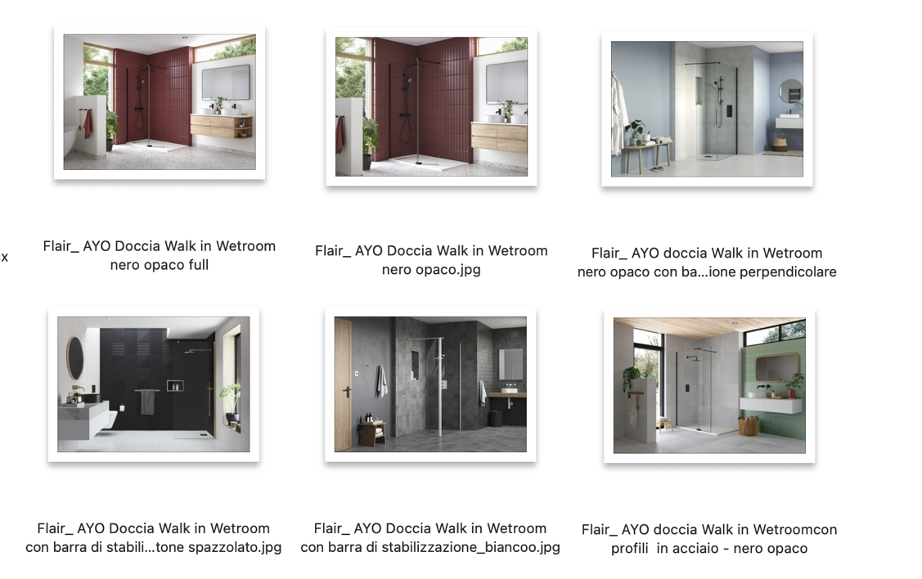

Nello specifico, la linea AYO include finiture speciali pensate come fossero un vero e proprio complemento di arredo (nero opaco, acciaio lucido, bianco, nichel spazzolato, ottone spazzolato ed oro lucido). Ed offre la possibilità di scegliere tra un profilo a vista ed un profilo nascosto – verticale ed inferiore – che portano l’essenzialità ad un nuovo estremo nascondendo l’elemento strutturale a favore dell’illusione di una sola lastra di vetro perfettamente integrata con le superfici.
AYO è un Walk In personalizzabile e caratterizzato da elementi in vetro temperato. Non essendo invasiva visivamente, AYO fa dell’eleganza il suo punto di forza e caratterizza il bagno contemporaneo. Il vetro di sicurezza misura 10 mm di spessore e include un rivestimento protettivo in grado di rendere idrorepellente la superficie del vetro prevenendo così la formazione del calcare e sporcizia.

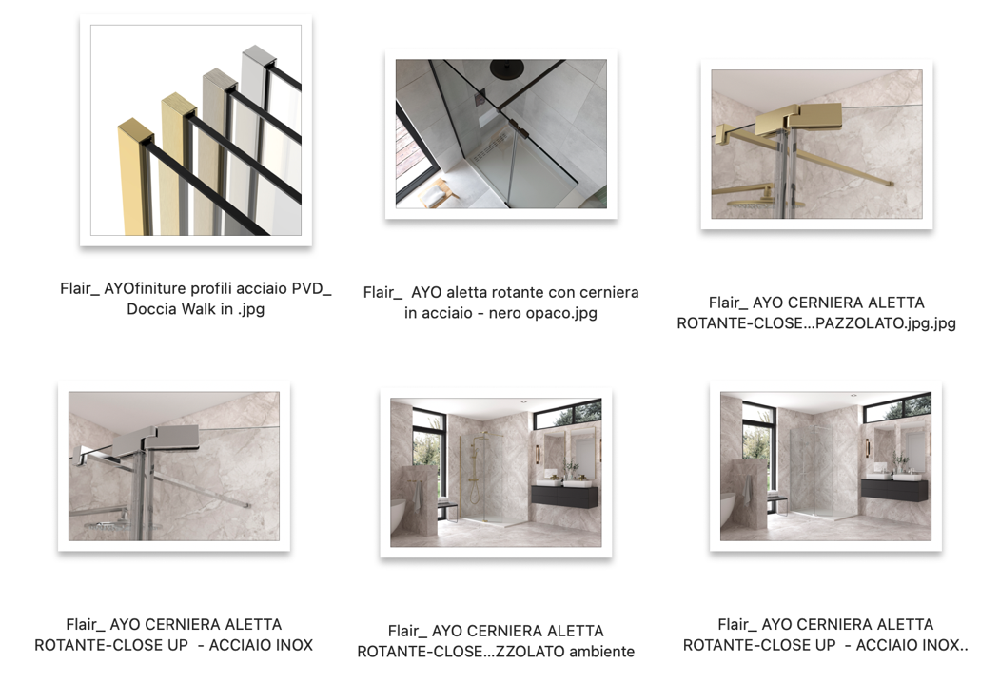

In particolare, AYO è una linea di soluzioni personalizzabili che si possono comporre selezionando in base ai gusti e alle esigenze le lastre, i profili, i fissaggi a muro e i pannelli deflettori.
L’aletta rotante con cerniera aiuta a reindirizzare gli schizzi d’acqua all’interno dello spazio doccia limitandone la fuoriuscita. La rotazione di 180 gradi dell’aletta viene controllata da un sistema di blocco che impedisce alle superfici della cerniera di sfregare l’una contro l’altra preservandone la finitura.

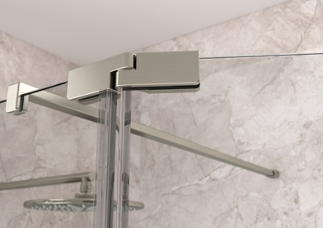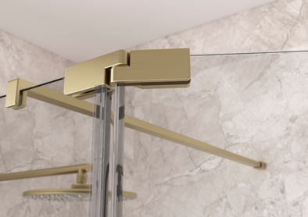

Un prodotto dal design fiero, progettato per durare per sempre (designed for life) e per migliorare la vita di tutti i giorni, assicurando un vero piacere a chi lo usa. La garanzia è di 20 anni.

